МИНОБРНАУКИ РОССИИ

Федеральное государственное бюджетное образовательное учреждение высшего образования

НИЖЕГОРОДСКИЙ ГОСУДАРСТВЕННЫЙ ТЕХНИЧЕСКИЙ

УНИВЕРСИТЕТ им. Р.Е.АЛЕКСЕЕВА

Институт радиоэлектроники и информационных технологий

ОТЧЕТ

по лабораторной работе №4

по дисциплине

«Сети и телекоммуникации»

РУКОВОДИТЕЛЬ: Гай В.Е.

СТУДЕНТ : Горячев И.А.

Группа 19-АС

Работа защищена «__» ____________

С оценкой ________________________

Нижний Новгород 2021

**Задание:**

1. Создать сеть в Core, состоящую из двух компьютеров.

2. Запустить UDP сервер на одном из компьютеров. Подключиться к UDP серверу с помощью TCP клиента. Объяснить полученные пакеты в WireShark

3. Запустить TCP клиент, сервер, передать данные, затем прервать соединение (Ctrl + C) на стороне сервера. Объяснить полученные пакеты в WireShark

4. Запустить TCP клиент, сервер, передать данные, затем прервать соединение (Ctrl + C) на стороне клиента. Объяснить полученные пакеты в WireShark

**Ход работы:**

1. Запускаем UDP-сервер и пытаемся подключиться с помощью TCP клиента.

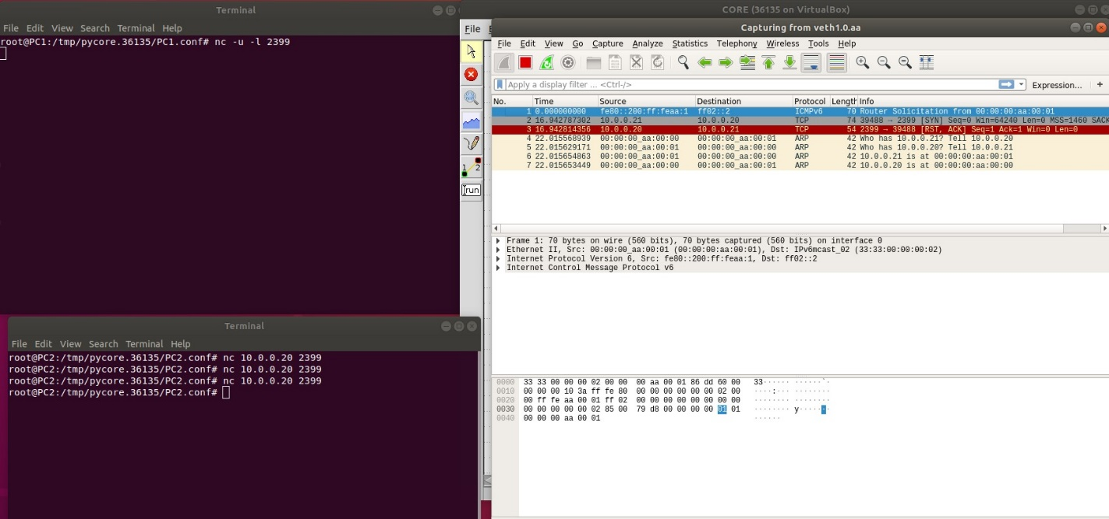

Соединение не установливается так как используются разные протоколы.

1. Запускаем TCP сервер и клиент и разрываем соединение со стороны сервера

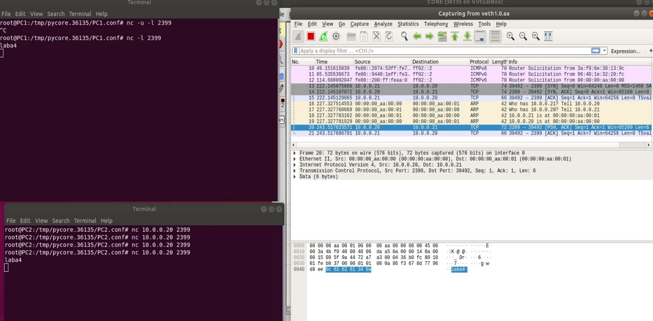

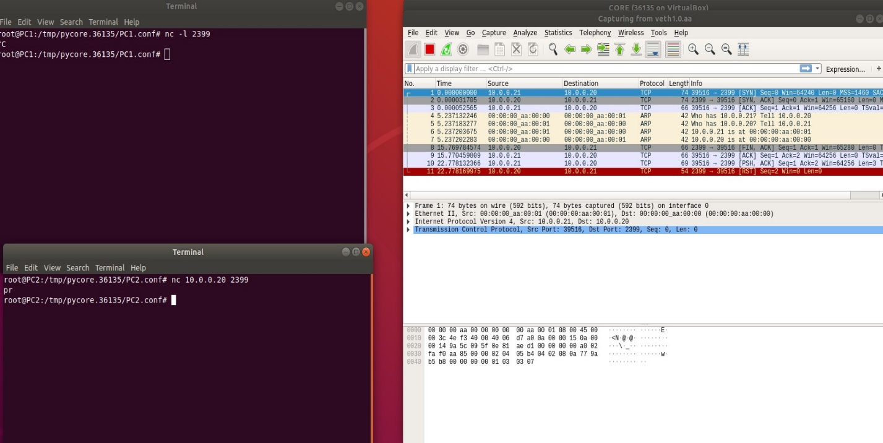

Соединение устанавливается в три пакета. Для каждого сообщения отправляются два пакета: само сообщение и подтверждение получения. Разрыв соединения со стороны сервера провоцирует ошибку на стороне клиента (он не закрывает соединение)

1. Запускаем TCP сервер и клиент и разрываем соединение со стороны клиента

